**Консультация для воспитателей**

**«Формы приобщения детей к народной культуре и традициям».**

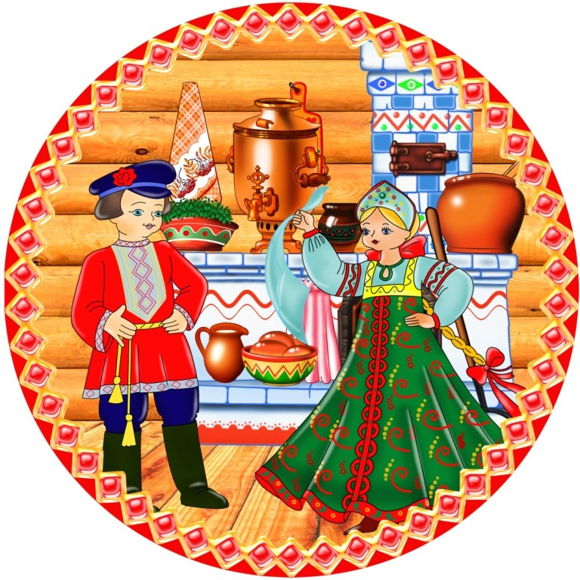

Мы родились и живем во время больших перемен, когда над человечеством нависла угроза духовного оскудения личности, опасность утраты нравственных ориентиров: рушатся традиции, забываются обычаи, рвутся нити, связывающие старшее и младшее поколения. Сейчас очень актуальна проблема воспитания детей на основе русской национальной культуры, на собрании национальных достижений.

Среда, в которой растут дети, представляет собой хаотичный набор элементов различных традиций и культур, что таит в себе угрозу развития равнодушия, ведь невозможно постигать, понимать и любить все одновременно. Что-то должно быть в жизни особенным. Этим особенным для наших детей должна являться родная русская культура. В настоящее время педагогическая практика испытывает следующие затруднения: приобщение детей дошкольного возраста к ценностям народной культуры, народного искусства, народным обрядам и традициям; приобщение детей дошкольного возраста к духовным ценностям русского народа, воспитание национального достоинства детей.

Необходимо донести до сознания детей, что они являются носителями русской народной культуры, воспитывать детей в национальных традициях. Для этого необходимо обратится к истокам русской народной культуры и, в первую очередь, к фольклору. Ведь содержание фольклора отражает жизнь русского народа, его опыт, просеянный через сито веков, духовный мир, мысли, чувства наших предков. Русский танец, русская песня, русская музыка, должны стать частичкой жизни ребенка.

Наше время отличается огромным засильем всего иностранного, чужеземного в окружающей жизни человека - в быту, на телевидении, в музыке и т. п. Во многих европейских странах народная культура составляет неотъемлемую часть общего эстетического воспитания детей. А русский народ, как показывает опыт, знает наше прошлое, истоки отечественной культуры, обычаи, нравы, традиции и т. п. очень поверхностно.

У всех народов и во все времена главной целью воспитания в первую очередь являлась забота о сохранении, укреплении добрых народных обычаев. Забота о передаче молодому поколению житейского опыта, накопленного предыдущими поколениями. Так в чем же заключается сила народной педагогики, народных традиций? Прежде всего, народные традиции учат доброму и гуманному подходу к людям, любви к окружающим. Именно цель облагораживания человеческой души и утверждалась в народной педагогике.

Осваивая богатства мировой культуры, для ребенка первым шагом на этом нелегком пути, становится национальная культура.

Без знания своих корней, традиций своего народа, нельзя воспитать полноценного, духовно-нравственного человека. Знакомство детей с традициями, обычаями помогает воспитывать любовь к истории, культуре русского народа, помогает сохранить прошлое. Не зря старинная мудрость напоминает нам: «Человек, не знающий своего прошлого, не знает ничего».

Успех, приобщение дошкольников к русской национальной культуре зависит от выбора форм и методов обучения и воспитания.

К средствам приобщения дошкольников к этнической культуре относятся народное творчество, декоративно-прикладное искусство, в том числе различные жанры устного народного творчества.

Важным средством приобщения к этнической культуре народа является пословица.

В любой пословице всегда присутствует «педагогический момент» - назидательность: под пословицей понимают меткое образное изречение назидательного характера, типизирующее самые различные явления жизни и имеющее форму законченного предложения.

Пословица создается всем народом, поэтому выражает коллективное мнение народа. В ней заключена народная оценка жизни, наблюдения народного ума. Конечной целью пословиц всегда было воспитание, они с древнейших времен выступали как педагогические средства.

Нравственную идею отражают и загадки, которые умны и высоко поэтичны. Соответственно, они оказывают влияние на умственное, эстетическое и нравственное воспитание.

Народ всегда был высокого мнения о загадках: «Загадка - разгадка, да семь верст правды». Упражнения в отгадывании и придумывании загадок считались чрезвычайно полезными занятиями.

В воспитании велика и ни с чем несравнима роль народных песен. В песнях отражаются вековые ожидания, чаяния и сокровенные мечты народа.

В песнях раскрывается внешняя и внутренняя красота человека, значение прекрасного в жизни; они - одно из лучших средств развития эстетических вкусов у подрастающего поколения.

Особое место в процессе приобщения к этнической культуре занимают сказки, поскольку они являются едва ли не самой эффективной формой педагогического воздействия на личность.

Своеобразным, соединяющим в себе несколько различных жанров народного творчества средством приобщения к этнической культуре является народный праздник.

Вот почему приобщение детей к народным традициям целесообразнее проводить именно в форме детского праздника. При этом важно не только дать детям новые знания, но и организовать непосредственное их участие в исполнении обрядов, пении народных песен, инсценировках.

Сегодня всё более явственно обнаруживается возрождение национального духа, национальной культуры и традиций, духовных ценностей и социальных институтов, самосознания и самоуважения народа. Первым таким социальным институтом является семья, а потом уже – детский сад, который тесно сотрудничает с семьёй ребёнка. Формированию национальной идентичности, возникновению стабильной картины мира и нахождению каждым ребёнком своего места в нём как нельзя лучше способствует своевременное приобщение детей к народной культуре. При этом необходимо создать приоритетное направление изучения родной культуры в сочетании с воспитанием уважительного отношения к другим культурам. Установка педагога должна быть направлена на то, чтобы, выявляя самобытность каждого народа, использовать положительный потенциал его культуры для саморазвития и совершенствования личности ребёнка.

Для успешного решения вышеуказанной проблемы, необходимо следующее:

- создание системы работы по приобщению детей к истокам русской народной культуры;

- привлечение родителей в воспитательно-образовательный процесс;

- создание условий для самостоятельного отражения полученных знаний, умений детьми;

- установление сотрудничества с другими учреждениями.

Не стоит забывать, что ни что не объединяет народ так, как традиции! Они организуют связь поколений, на них держится духовно-нравственная жизнь народов.

Познание детьми народной культуры, русского народного творчества, народного фольклора положительно влияет на эстетическое развитие детей, раскрывает творческие, музыкальные способности. Ребенок легче входит в окружающий мир, полнее ощущает прелесть родной природы, усваивает представления народа о красоте, морали, - словом, вместе с эстетическим наслаждением впитывает все то, что называется духовным наследием народа, без чего формирование полноценной личности невозможно.

Из всего вышесказанного можно определить для себя следующие приоритеты в работе с детьми:

1. Формировать чувство причастности к истории Родины через знакомство с народными праздниками и традициями, в которых фокусируются накопленные веками тончайшие наблюдения за характерными особенностями времен года, погодными изменениями, поведением птиц, насекомых, растений. Причем эти наблюдения связаны с трудом и различными сторонами общественной жизни человека во всей их целостности и многообразии.

2. Накапливать опыт восприятия произведений малых фольклорных жанров. В устном народном творчестве как нигде сохранились особенные черты русского характера, присущие ему нравственные ценности, представления о добре, красоте, правде, храбрости, трудолюбии, верности. Благодаря этому, фольклор является богатейшим источником познавательного и нравственного развития детей.

3. Развивать художественный вкус через восприятие красоты изделий традиционных народных промыслов. Формировать у детей эмоциональную отзывчивость и интерес к образцам русского народного декоративно-прикладного искусства, воспитывать желание заниматься подобной деятельностью.

4. Показать глубокий нравственный смысл сказок, их поэтичность, отражение в них национального характера, мировосприятия. Знакомить через них со средствами выразительности родного языка (яркость, образность, меткость).

5. Развивать двигательную активность детей, умение их сотрудничать друг с другом, через знакомство со старинными народными играми.